Разработка представленного в работе композита нацелена, в основном, на замену титановых сплавов в элементах конструкций, как материалом имеющим более высокие механические характеристики.
Образцы представленного в работе конструкционного композитного материала имеют плотность, соответствующую плотности титановых сплавов (~ 4.5 г/см³). Однако композитные образцы обладают существенно большей жесткостью за счет высокомодульных армирующих волокон монокристаллического сапфира и интерметаллидов титан-алюминий, которые, кроме того, потенциально в состоянии обеспечить более высокую прочность, сопротивление ползучести, а также, учитывая характер разрушения структуры, и трещиностойкость в сравнении с указанными сплавами. Это делает перспективной разработку такого типа композитов.
Необходимая прочность и жесткость композитной структуры в значительной степени обеспечивается монокристаллическими волокнами сапфира, выращенными модифицированным методом Степанова/EFG. Иллюстрации к процедуре получения волокон представлены на рис.1 и рис. 2, а результаты испытаний некоторых волокон приведены на рис. 3 [Кийко В.М., Стрюков Д.О, Коржов В.П., Курлов В.Н. Прочность монокристаллических волокн сапфира, полученных методом Степанова. XXIII Петербургские чтения по проблемам прочности, посвященные 100-летию ФТИ им. А.Ф. Иоффе и 110-летию чл.-корр. АН СССР А.В. Степанова 10-12 апреля 2018 г, Санкт-Петербург. Сборник материалов, c. 17; Kiiko V.M., Mileiko S.T. Evaluation of room temperature strength of oxide fibres produced by the internal crystallization method. Composites Science and Technology, 1999, 59, pp. 1977-1981]. Полученные в работе сапфировые волокна Al₂O₃ превосходят по прочности волокна аналогичного состава, полученные другими методами, в частности, методом внутренней кристаллизации, используемые для разработки жаропрочных материалов [Kurlov,V.N., Kiiko,V.M., Kolchin,A.A., and Mileiko,S.T., Sapphire fibres grown by a modified internal crystallization method, J. Cryst. Growth, 1999 (204), 4, pp. 499-504.]. В примененной модификации метода Степанова, рис. 2, использовалась система стабилизации диаметра волокон, предотвращающая колебания волокон в восходящем газовом потоке тепловой зоны. Снижение шероховатости поверхности выращиваемых волокон позволяет существенно повысить их как оптическое пропускание, так и механическую прочность, рис. 3.
Композитные материалы изготавливались твердофазным методом горячего прессования многослойных заготовок, включающих сапфировые волокна, титановые фольгу и порошок, а также алюминиевую фольгу [В. П. Коржов, В.Н. Курлов, Д.О. Стрюков, В. М. Кийко. Разработка (Nb-Al)-композита с оксидными волокнами». Вестник Тамбовского университета, серия: естественные и технические науки, 2018, т. 23, 123, c. 427–430]. В результате формировалась слоисто-волокнистая структура, содержащая сапфировые волокна, интерметаллиды Тi-Al и твердые растворы металлов. Процедура изготовления композита представлена на рис. 4.
Микроструктура композита и его компонентов исследована с помощью растровой электронной микроскопии и локального рентгеновского спектрального анализа (рис. 5).
Некоторые результаты испытаний пилотных образцов приведены на рис. 6. Структура поверхности разрушения и вид деформационных кривых указывает на нехрупкий характер разрушения композита, содержащего хрупкие компоненты.

Работа выполнена в рамках госзадания ИФТТ РАН при частичном финансировании РФФИ (проект 20-03-00296 а). Авторы также выражают благодарность за помощь в изготовлении и испытании армирующих волокон Стрюкову Д.О., Шикунову С.Л. и Пиженину Д.Г.

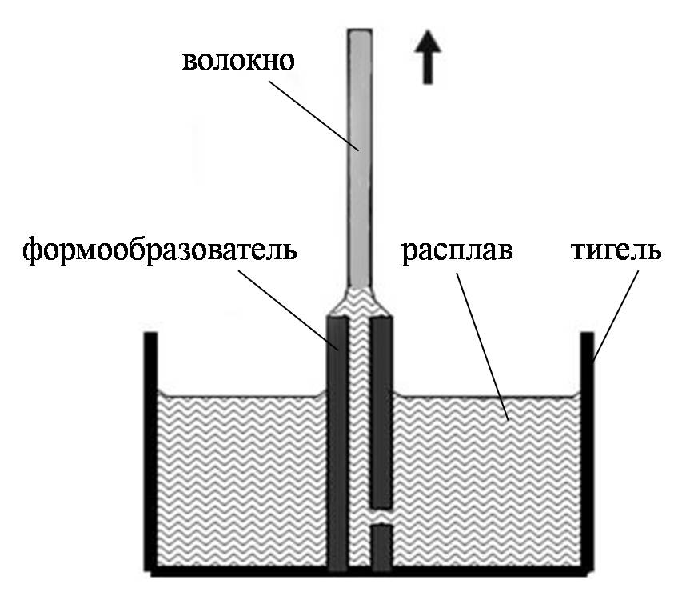 | 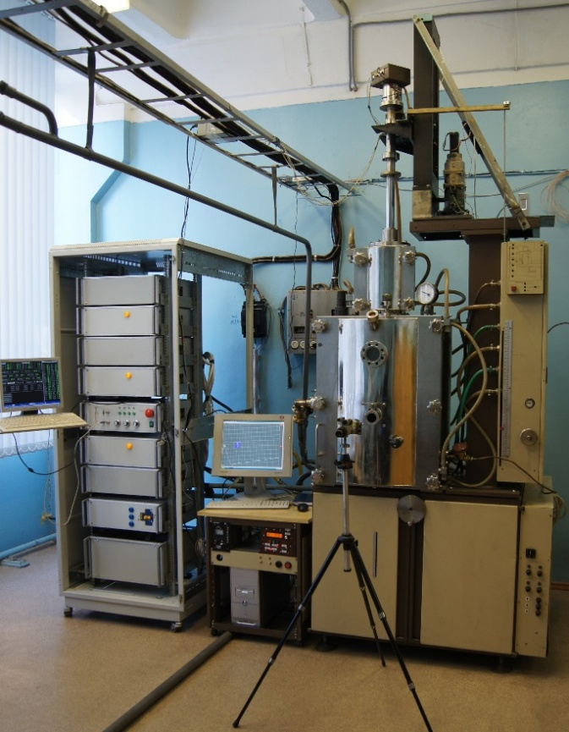
а
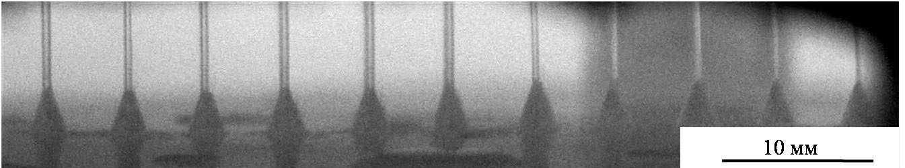
б | в

Рис. 1. (а) – схема выращивания волокон из расплава, (б) – выращивание волокон в группе, (в) – установка для выращивания волокон НИКА.

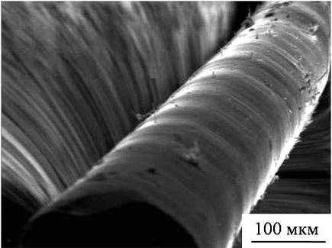 | 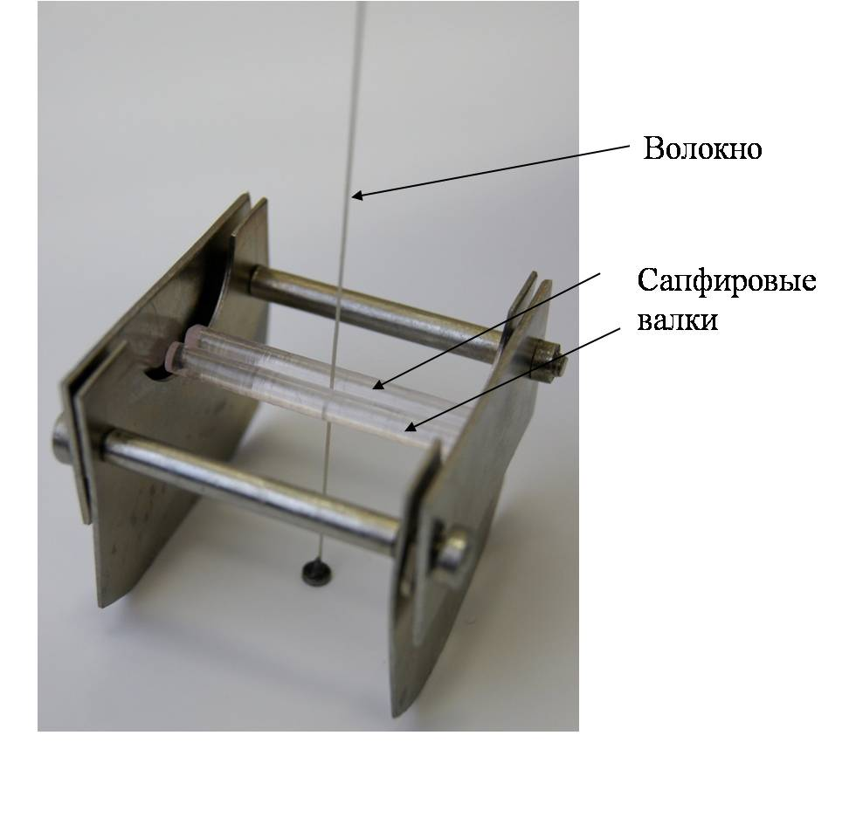
а
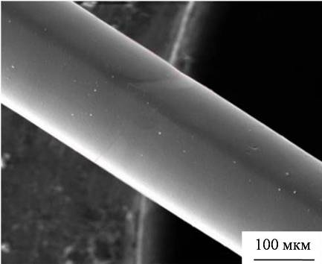
б | в

Рис. 2. Поверхность волокна, выращенного обычным способом (а); поверхность волокна, выращенного с устройством для стабилизации, (б); устройство для стабилизации положения волокна при выращивании (в).

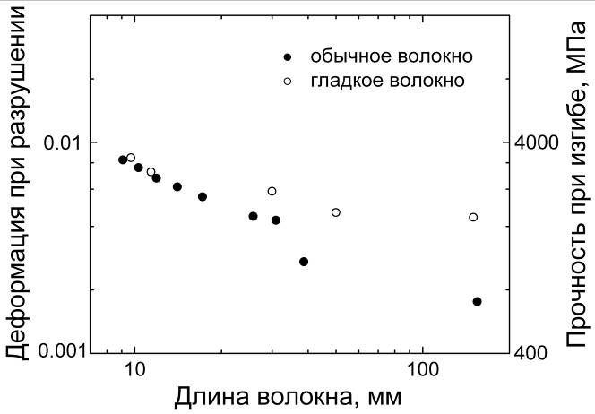 | 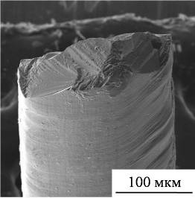 |  | 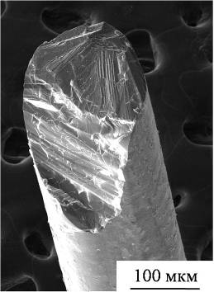
а | б | в
Рис. 3. Зависимости предельной деформации и прочности обычного волокна и гладкого волокна, выращенного с устройством для стабилизации положения волокна, от длины (на графике для различных волокон использованы различные значки) (а); вид поверхности обычного волокна c изломом после испытаний (б); вид поверхности гладкого волокна c изломом после испытаний (в).

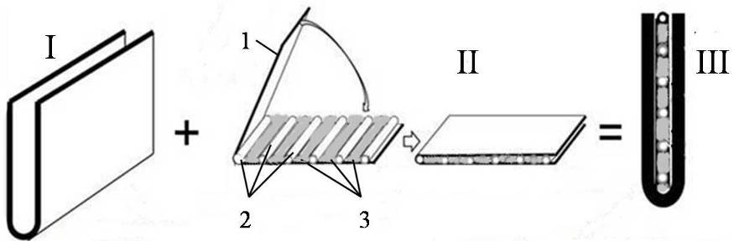 | 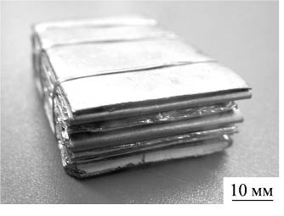 | 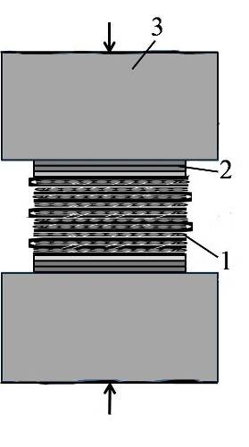
а | б | в
Рис. 4. Изготовление слоисто-волокнистых композитных образцов. Схема сборки компонентов заготовки (а): I – внешняя U-образная кассета из титановой фольги, II – внутренняя U-образная кассета (1 – алюминиевая фольга, 2 – сапфировые волокна, 3 – титановый порошок), III – элемент заготовки в сборе; заготовка композитного образца в сборе (б); изготовление композитных образцов горячим прессованием заготовки: 1 – заготовка, 2 – прокладки из терморасщепленного графита, 3 – графитовые пуансоны, стрелками показаны направления приложения нагрузок (в).

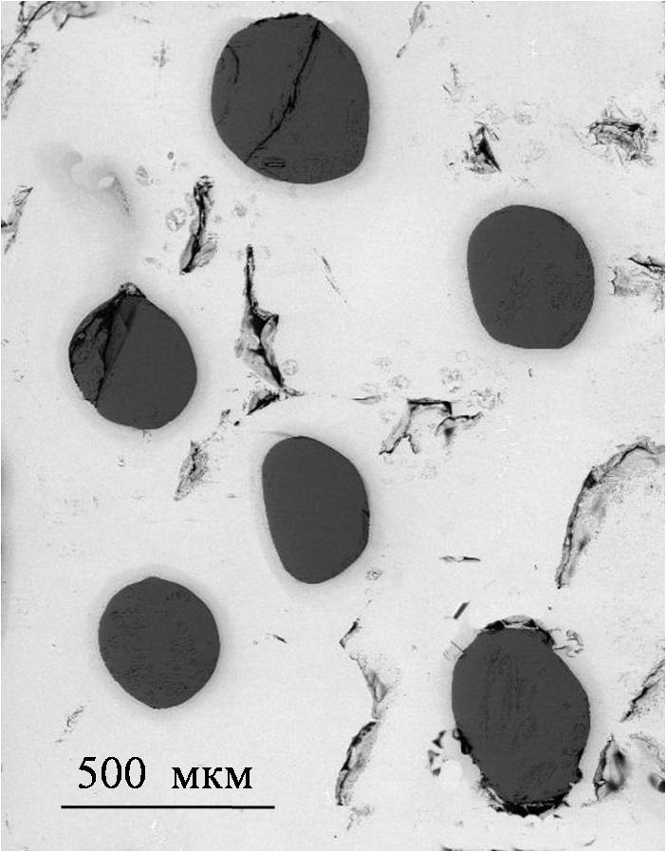 | 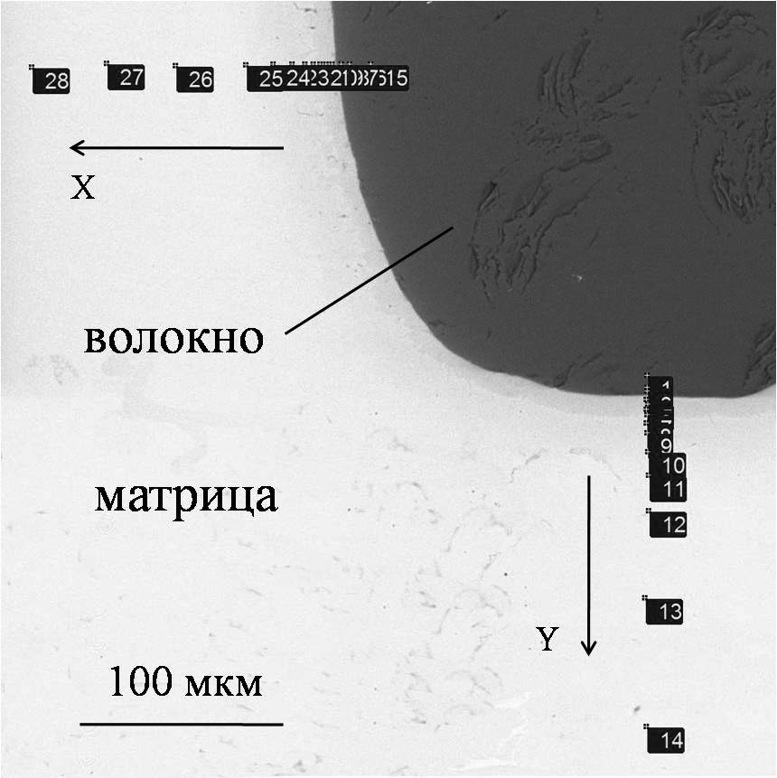 | Рис. 5. (а) – Участок поперечного сечения композита, черного цвета – волокна сапфира в матрице на основе титана (светлого цвета); (б) – схема рентгеновского поэлементного микроанализа («точки») участка поперечного сечения образца в зоне волокна вдоль осей X и Y; (в) и (г) – результаты микроанализа. Направление X – направление прессования перпендикулярно плоскостям фольг.
а | б
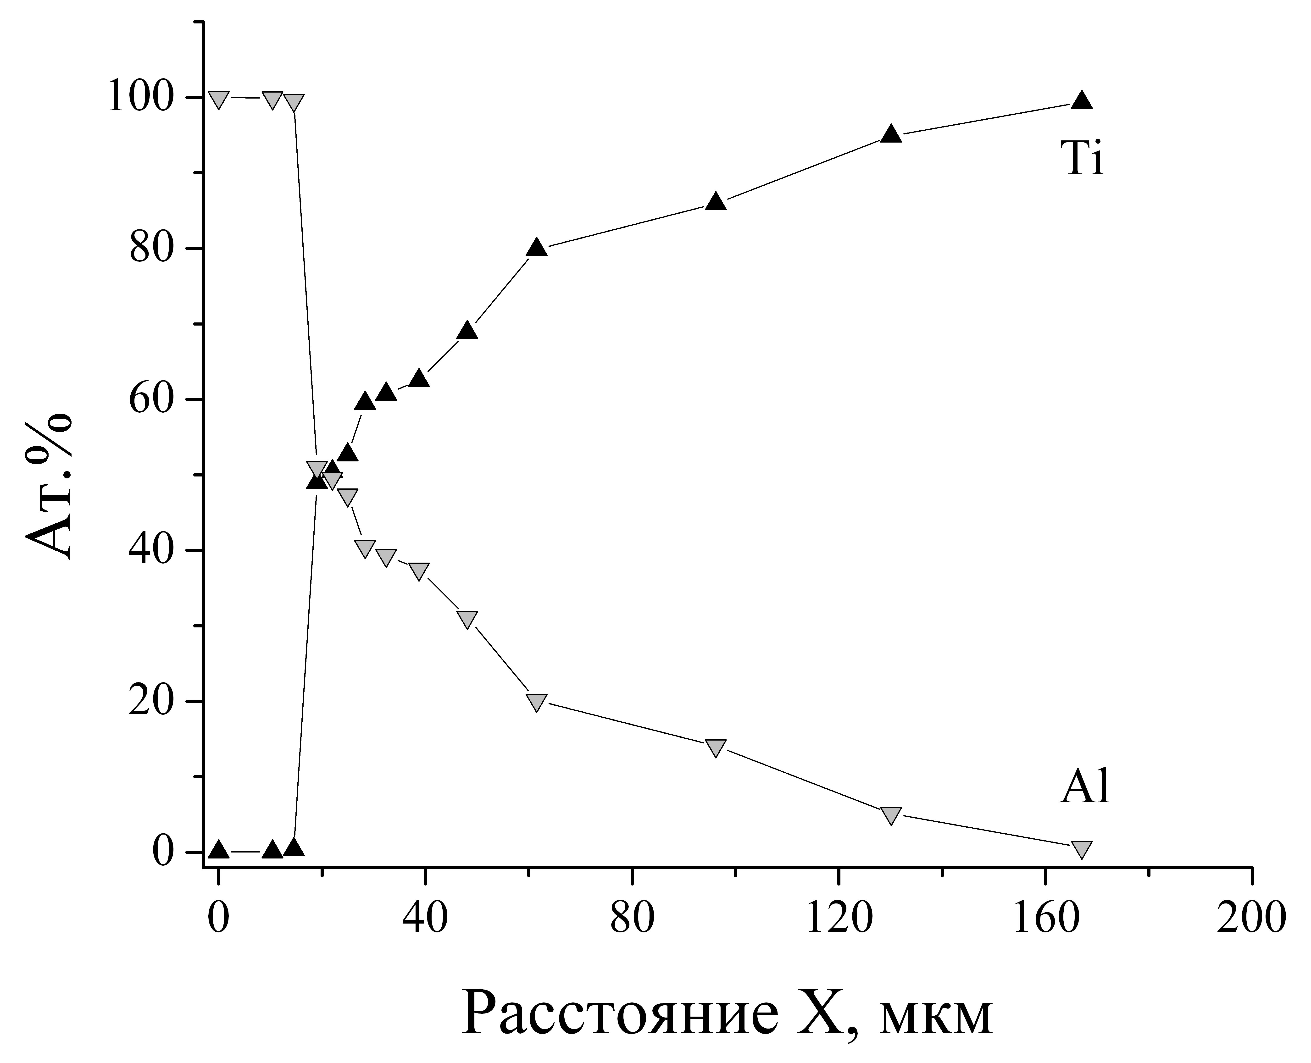 | 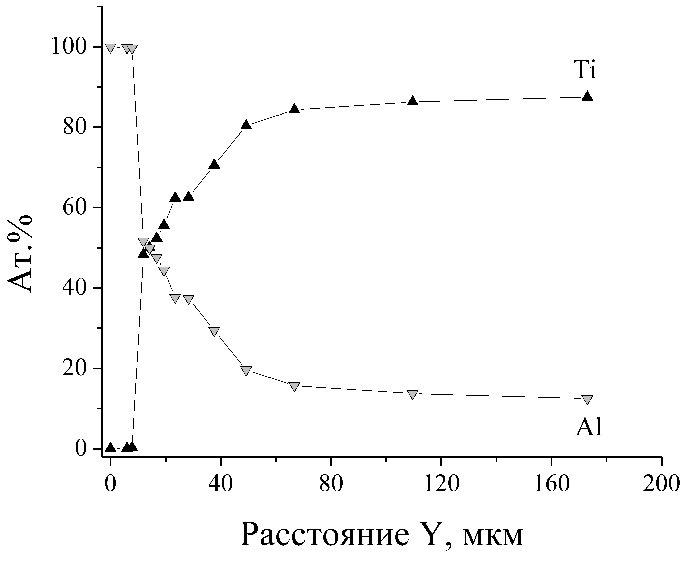
в | г

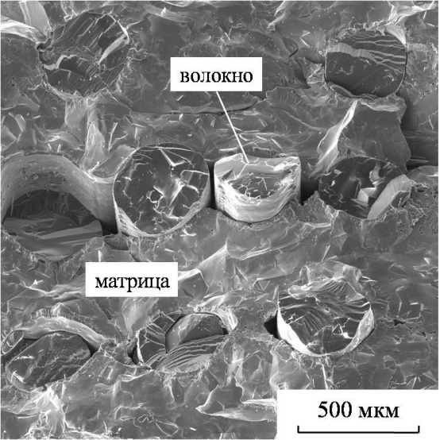 | 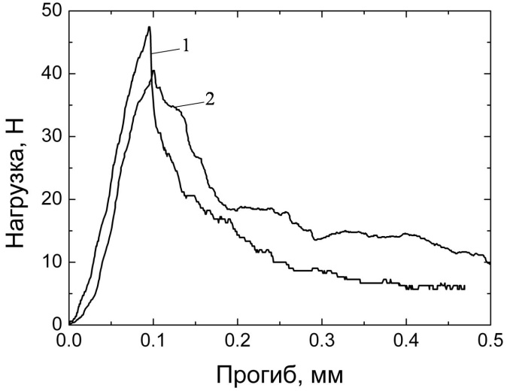
а | б

Рис. 6. Примеры поверхности разрушения образца композитного материала (а) и зависимостей прогибов двух образцов (1 и 2) от нагрузок при испытаниях (б).

